2.

3.
4.

5.
6.

9.

10.

12.
Муниципальный этап
Номинация «Техника и техническое творчество» 8 класс
(Тестовые задания 1-25 оцениваются в 1 балл, задание 26 — в 10 баллов)
1- основание; 2- электродвигатель; 3-станина;
4- кожух; 5- пускатель (включатель); 6- передняя бабка;
7- шпиндель; 8- подручник; 9- задняя бабка; Для смазки.
Утверждение | Да | Нет
1. Так же как и металлы, сплавы делятся на две группы: черные и цветные
2. Ртуть становится твердой при температуре ниже минус 39°C
3. В каждых 100 гр. чугуна содержится до 2 гр. углерода
4. В конструкционной стали содержание углерода = 0,7-1,3 %; в инструментальной
С = до 0,7 %
1-В, 2-Б, 3-A.
!!! ОЦЕНИВАТЬ OTBET УЧЕНИКА СЛЕДУЕТ ПО ОБЩЕМУ СМЫСЛУ !!!
Способы сушки | Достоинства | Недостатки
Естественная атмесферная  сушка | простота,  дешевизна | большая длительность  процесса сушки,  отсутствие возможности  регулировать этот процесс
Камерная сушка | необходимость сооружения  сушильных камер,  большие затраты на нагрев | быстрота процесса,  ВОЗМОЖНОСТЬ ВЫС ВіІНИЯ  древестны до необходимой
Вл [(Рн — Pc) . Pc] 100 % [(10000 — 8200) ! 8200] 100 % = 21,95 % (= 22 %).
Технологический дефект строения древесины
п | р | о | р | о | с | т | ь

Дефекты древесины, возникающие в результате обработки ее режущими инструментами: а) обзол,

6) риски, в) задиры.
!!! ОЦЕНИВАТЬ OTBET УЧЕНИКА СЛЕДУЕТ ПО ОБЩЕМУ СМЫСЛУ !!!
Главное, чем отличается доска от бруска, а брусок от бруса — это размерами:
Если ширина более двойной толщины, то это доска (толщина до 100 мм). Если ширина не более двойной толщины, то это брусок (толщина до 100 мм). Пиломатериал толщиной и шириной 100 мм и более — это брус.

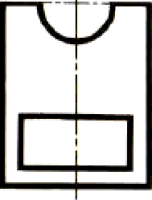
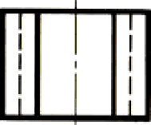

Длина первого участка li - 50 мм — 8 мм = 42 мм, длина третьего участка lз = 100 мм — 8 мм = 92 мм. Длина второго участка lz = (RСРЕДНИЙ 6) : 4 = (6 мм 6) : 4 = 9 мм. Длина заготовки для всего уголка lовщ= li + lз + lз = 42 мм + 9 мм + 92 мм = 143 мм.

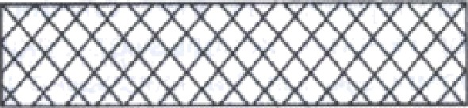

13. 39 мм + 0,05 мм 7 = 39,35 мм.
14. 1- А,Б,Г; 2- Е,В,И; 3- Ж,К,М; 4- Д,3,Л.
15. а) Правильное закрепление полотна в ножовке на первом рисунке. 16.
Наименование напильника | Число насечек на 10 мм длины
Драчевые | 4 | 14
Личные | 13 | 26
Бархатные | 27 | 80

к р е й ц м е й с е л ь
17.
- При нарезании наружной резьбы берут обеими руками за рукоятки плашкодержателя и делают один-полтора оборота по часовой стрелке и пол-оборота против часовой стрелки и т.д.
При нарезании внутренней резьбы вороток вращают на один-полтора оборота вперед и пол- оборота назад и т.д.
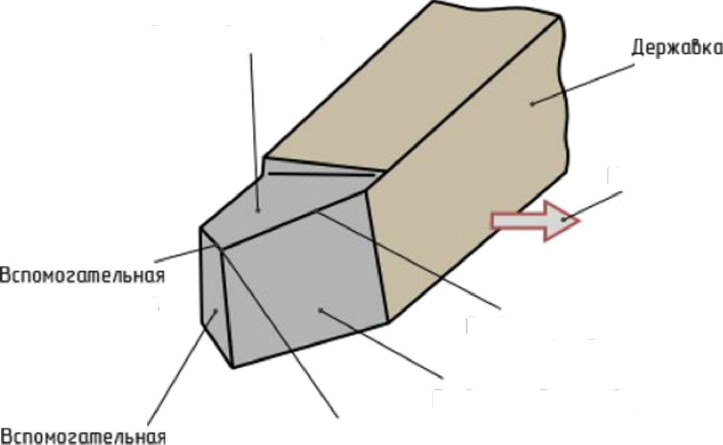
- а) 20 делений.

г) 4 деления.
21. ) 3

22. а) в 18 веке. 23.
fiеребняя по0ерzногть

Нопробпение noboчu

Г*оЬноR режgщои ppgнwo

Г*оЬпоя іоЬняя nobepxwocmъ
Вершине резив

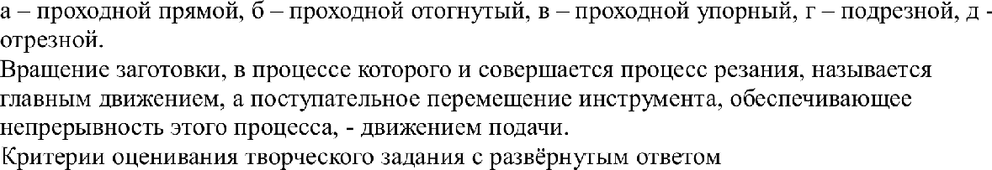
24.

25.

26.
Содержание верного ответа | Кол-во баллов
- Эскиз изделия выполнен правильно:  - выполнение эскиза в масштабе;  - указание на эскизе штрих-пунктирной (осевой) линии;  - указание на эскизе габаритных размеров. | 2 6.
Материал изготовления выбран и обоснован | 1 6.
Выбрано оборудование, на котором будет изготовлено данное изделие | 1 6.
4 Перечислены основные технологические операции, которые должны быть применены при изготовлении | 2 6.
5. Перечислены все инструменты и приспособления, необходимые для изготовления  данного изделия, согласно перечню технологических операций, который привел ученик (см. пункт 4)  Примечание. Если перечислено около 90% инструментов и приспособлений можно поставть 2 балла. | 2 6.
6. Грамотно подобран вид отделки | 1 6.
7. Предложен авторский дизайн готового изделия | 1 6.
Примечание. Баллы не дробить
Итого: | 10 6.

